M4 Der Schengenraum
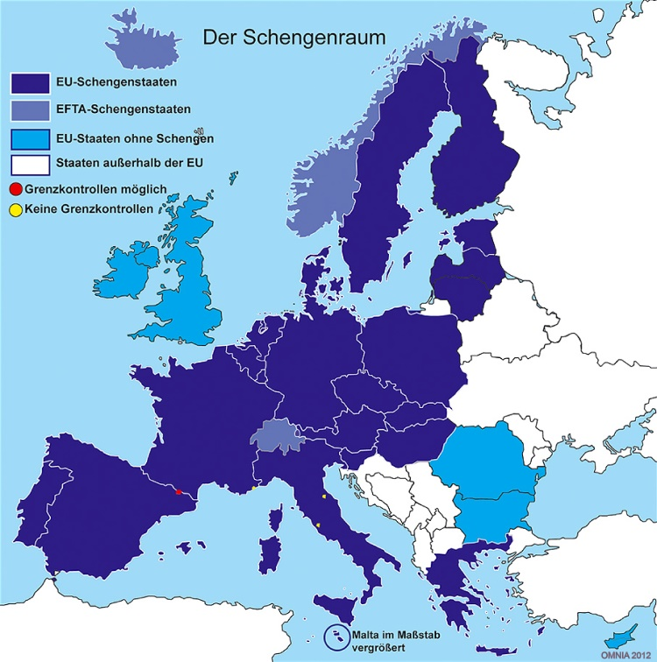

Dateiname | M4 Der Schengenraum
Kurzbeleg | Aktion Europa 2012: o.S.
Langbeleg | Aktion Europa (2012): Schengenstaaten und EU-Staaten ohne Schengen-Übereinkommen. <http://www.europarl.europa.eu/brussels/website/content/modul_05/abb_Schengenraum.html> (Zugriff: 2015-03-23)
Lizenz | © Aktion Europa
Materialtyp | Karte – Thematische Karte (Kontinent)

